
西安电子科技大学
计算机学院
模
式
识
别
上
机
报
告

班 级： 1403013
姓 名： 周林茂
学 号： 14030130098
完成时间： 2017.5.22

实验一、Bayes分类器设计
1.1实验类型：
基础型：Bayes分类器设计
1.2实验目的：
本实验旨在让同学对模式识别有一个初步的理解，能够根据自己的设计对贝叶斯决策理论算法有一个深刻地认识，理解二类分类器的设计原理。
1.3实验原理：
最小风险贝叶斯决策可按下列步骤进行：
(1)在已知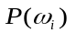，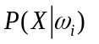，i=1,…，c及给出待识别的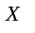的情况下，根据贝叶斯公式计算出后验概率：
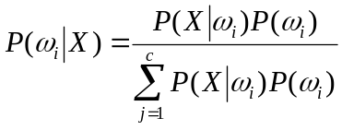 j=1,…，x
(2)利用计算出的后验概率及决策表，按下面的公式计算出采取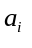,i=1,…，a的条件风险
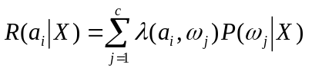,i=1,2,…,a
(3)对(2)中得到的a个条件风险值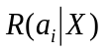,i=1,…，a进行比较，找出使其条件风险最小的决策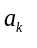，则就是最小风险贝叶斯决策。
1.4实验内容：

假定某个局部区域细胞识别中正常（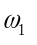）和非正常（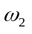）两类先验概率分别为
正常状态：P（）=0.9；
异常状态：P（）=0.1。
现有一系列待观察的细胞，其观察值为：
-3.9847 -3.5549 -1.2401 -0.9780 -0.7932 -2.8531
-2.7605 -3.7287 -3.5414 -2.2692 -3.4549 -3.0752
-3.9934 2.8792 -0.9780 0.7932 1.1882 3.0682
-1.5799 -1.4885 -0.7431 -0.4221 -1.1186 4.2532
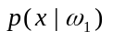和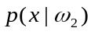类条件概率分布正态分布分别为（-2，0.25）和（2,4），试对观察的结果进行分类。
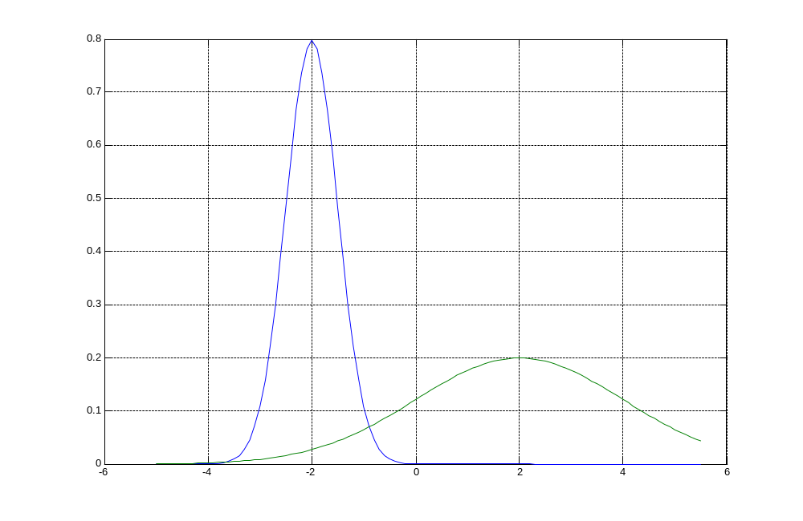

1.5 实验要求：
      - 完成分类器的设计，要求程序相应语句有说明文字。
      - 如果是最小风险贝叶斯决策，决策表如下：
最小风险贝叶斯决策表：
状态  决策 |  | 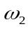
α1 | 0 | 6
α2 | 1 | 0
请重新设计程序，画出相应的后验概率的分布曲线和分类结果,并比较两个结果
解决问题
设计思路：根据bayes分类器的思想及其相应公式实现分类器，一种是最小错误率bayes分类器，使用后验概率进行判别，另一种是最小风险bayes分类器，在最小错误率分类器的基础上加入每一种判别的风险，最后根据风险最小原则判别。
主要函数：
【1】.求解类条件概率
def getClassConditionP(self):
returnmath.exp(-math.pow(x-self.mu,2)/(2.0*self.segma))/math.sqrt(2.0*math.pi*self.segma)
【2】.求解后验概率
def getAfterP(self,b,x):
return self.getClassConditionP(x)*self.p/(self.getClassConditionP(x)*self.p+
b.getClassConditionP(x)*b.p)
【3】.求解条件风险
def getDecisionTable(self,p1,p2,table,x):
res=np.zeros((1,2))
for i in range(2):
res[0,i]=table[i,0]*p1+table[i,1]*p2
return res
实验结果分析
【1】.若采用后验概率（最小错误率）做判别，从-4到-0.5之间的样本均属于第一类，从-0.5到4.5的样本均属于第二类。
后验概率曲线图
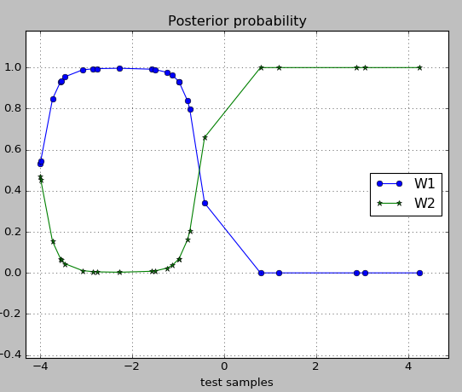
【2】.若采用最小风险做判别，从-4.0到-3.7之间有三个样本属于第二类，从-3.7到-0.8的样本属于是第一类，-0.8到4.5之间的样本属于第二类
最小风险曲线图
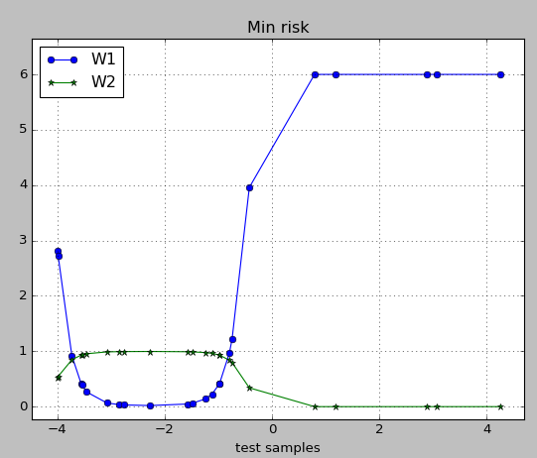
【3】.最后，我将两种判别方式画在一个图中进行比较，可以直观的看出两种判别方式的差异。
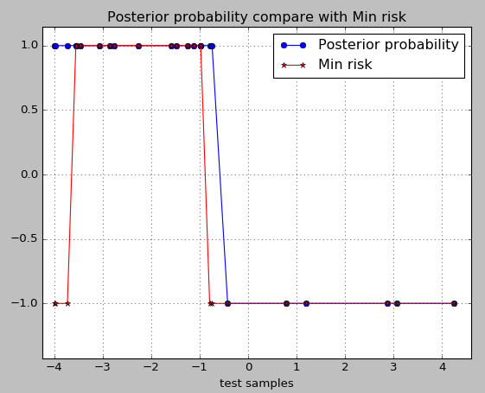

实验二、基于Fisher准则线性分类器设计
2.1实验类型：
线性分类器设计（Fisher准则）

2.2实验目的：
本实验旨在让同学进一步了解分类器的设计概念，能够根据自己的设计对线性分类器有更深刻地认识，理解Fisher准则方法确定最佳线性分界面方法的原理。
2.3实验原理：
线性判别函数的一般形式可表示成
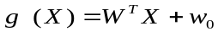 其中
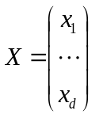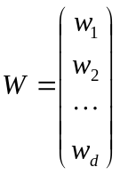
根据Fisher选择投影方向W的原则，即使原样本向量在该方向上的投影能兼顾类间分布尽可能分开，类内样本投影尽可能密集的要求，用以评价投影方向W的函数为：
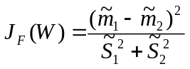
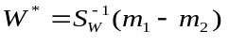
上面的公式是使用Fisher准则求最佳法线向量的解，该式比较重要。另外，该式这种形式的运算，我们称为线性变换，其中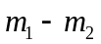式一个向量，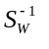是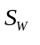的逆矩阵，如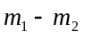是d维，和都是d×d维，得到的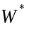也是一个d维的向量。
向量就是使Fisher准则函数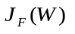达极大值的解，也就是按Fisher准则将d维X空间投影到一维Y空间的最佳投影方向，该向量的各分量值是对原d维特征向量求加权和的权值。
以上讨论了线性判别函数加权向量W的确定方法，并讨论了使Fisher准则函数极大的d维向量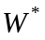 的计算方法，但是判别函数中的另一项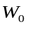尚未确定，一般可采用以下几种方法确定如
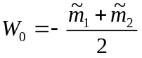
或者 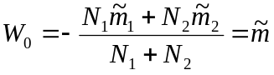
或当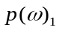与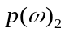已知时可用
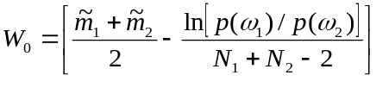
……
当W0确定之后，则可按以下规则分类，
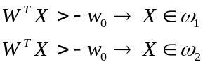
使用Fisher准则方法确定最佳线性分界面的方法是一个著名的方法，尽管提出该方法的时间比较早，仍见有人使用。
2.4实验内容：
利用Fisher准则对自行建立的样本或应用下面数据求出投影变换向量。

假设已经获得两类二维的模式样本：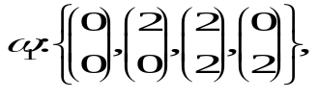 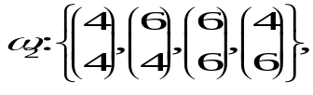两类均服从正态分布，且先验概率相等。试用Fisher准则求出投影变换向量（权向量）。
2.5实验要求：
请把数据作为样本，根据Fisher选择投影方向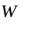的原则，使原样本向量在该方向上的投影能兼顾类间分布尽可能分开，类内样本投影尽可能密集的要求，完成Fisher线性分类器的设计，程序的语句要求有注释。
解决问题
设计思路：根据fisher准则可以知道最佳的投影方向为,所以只需要求解总的类内三都矩阵和每类的均值即可
主要函数：
【1】.求最佳投影方向
def getW(x1,x2):
m1 = x1.mean(0);m2 = x2.mean(0);s1 = np.zeros((2, 2));s2 = np.zeros((2, 2))
m1 = np.mat(m1);m2 = np.mat(m2)
#求第一类的类内散度矩阵
for x in x1:
x = np.mat(x)
s1 += np.dot((x - m1).T, (x - m1))
#求第二类的类内散度矩阵
for x in x2:
x = np.mat(x)
s2 += np.dot((x - m2).T, (x - m2))
sw = (s1 + s2)
sw = np.mat(sw)
w = np.mat(m1 - m2).dot(sw.I)#根据公式求最佳的投影方向
return w
实验结果：
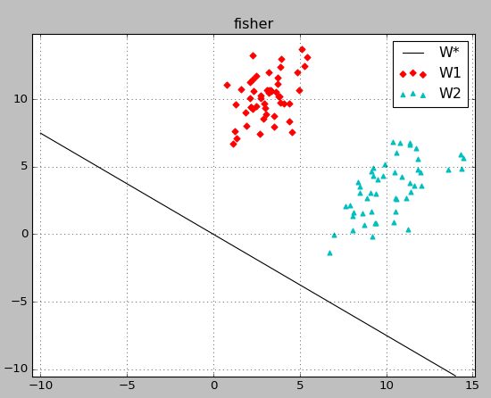
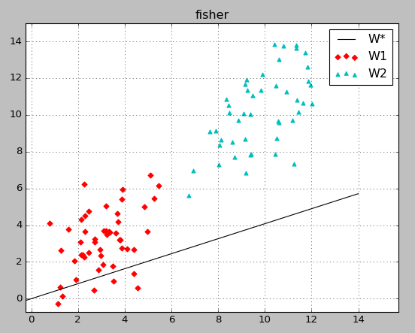

实验三、基于感知函数准则线性分类器设计
3.1 实验类型：
线性分类器设计（感知函数准则）
3.2 实验目的：
本实验旨在让同学理解感知准则函数的原理，通过软件编程模拟线性分类器，理解感知函数准则的确定过程，掌握梯度下降算法求增广权向量，进一步深刻认识线性分类器。
3.3 实验原理：
感知准则函数是五十年代由Rosenblatt提出的一种自学习判别函数生成方法，由于Rosenblatt企图将其用于脑模型感知器，因此被称为感知准则函数。其特点是随意确定的判别函数初始值，在对样本分类训练过程中逐步修正直至最终确定。
感知准则函数利用梯度下降算法求增广权向量的做法，可简单叙述为： 任意给定一向量初始值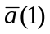，第k+1次迭代时的权向量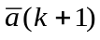等于第k次的权向量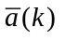加上被错分类的所有样本之和与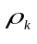的乘积。可以证明，对于线性可分的样本集，经过有限次修正，一定可以找到一个解向量，即算法能在有限步内收敛。其收敛速度的快慢取决于初始权向量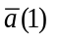和系数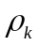。
3.4 实验内容
随机生成生成满足正态分布的数据，使用感知器算法求解权向量
3.5 实验任务：
完成感知准则函数确定判决权向量的程序设计。
解决问题
设计思路：感知器算法能完成线性可分的分类，属于有监督的学习算法，只要样本是线性可分的，感知器感知器算法通过迭代一定可以找到分界面的权向量，我是用下面的公式更新权值
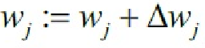
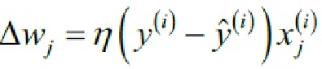
主要函数：
def fit(self,X,y):
#跟训练样本集及其标签训练权值
self.w_=np.zeros(1+X.shape[1])
self.errors_=[]#记录每次迭代完成后分类错误的个数
for _ in range(self.n_iter):
es=0
for xi,target in zip(X,y):
upd=self.eta*(target-self.predict(xi))
self.w_[1:]+=upd*xi#更新权值
self.w_[0]+=upd
es += int(update != 0)
self.errors_.append(es)
if errors == 0:#如果已经没有错分，结束迭代
break
return self

def net_input(self,X):
return X[0]*self.w_[1]+X[1]*self.w_[2]+self.w_[0]#计算样本与权值的乘积
def predict(self,X):
return np.where(self.net_input(X)>=0.0,1,-1)#判断所属类别
实验结果
每次迭代过程中分类错误的数量图
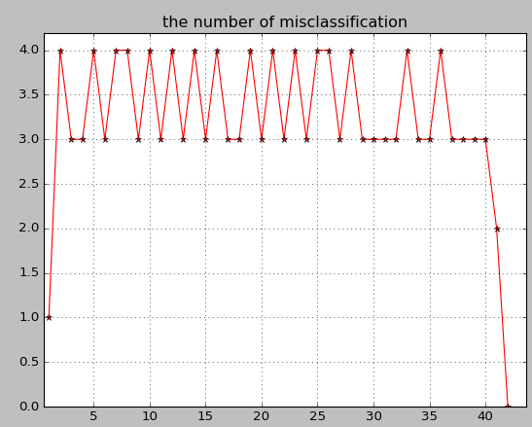
分类结果
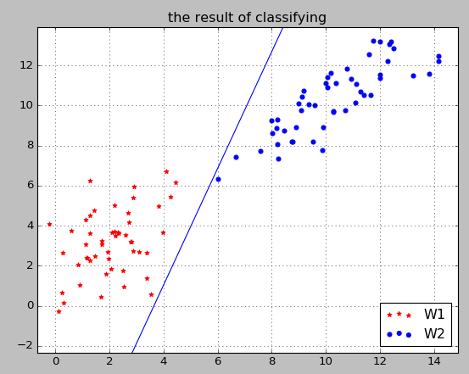
每次迭代过程中分类错误的数量图
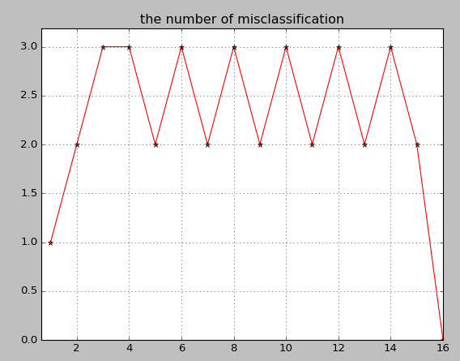
分类结果
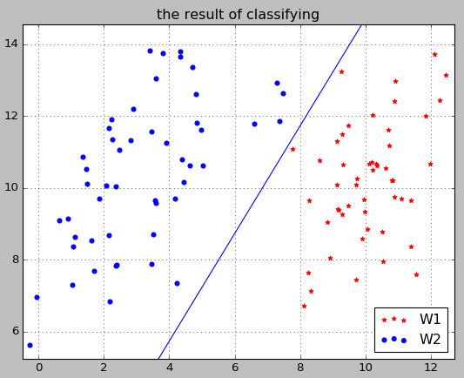
结果分析
根据实验结果可以看出，对于线性可分的问题，感知器算法通过有限步的迭代，总是可以找分类界面，但是他找到的分类界面并不是最优的。而且他的收敛熟速度与学习率和采用学习规则有很大关系。
实验总结
通过模式识别上机实验，学会了简单分类器的设计，同时也深刻理解理论课程中讲解的分类器，在调试程序的同时也深深感受到不同参数,规则对分类效果的影响。

源代码
【1】.bayes分类器数据
# -*- coding: utf-8 -*-
__author__ = 'zlm'
import math
import numpy as np
import matplotlib.pyplot as plt
class Bayes(object):
def __init__(self,p,mu,segma):#通先验概率和均值方差进行初始化
self.p=p
self.mu=mu
self.segma=segma
# p(x|w)计算类条件概率
def getClassConditionP(self,x):
returnmath.exp(-math.pow(x-self.mu,2)/(2.0*self.segma))/math.sqrt(2.0*math.pi*self.segma)
#p(w|x)计算后验概率
def getAfterP(self,b,x):
return self.getClassConditionP(x)*self.p/(self.getClassConditionP(x)*self.p+b.getClassConditionP(x)*b.p)
def getDecisionTable(self,p1,p2,table,x):#计算条件风险
res=np.zeros((1,2))
for i in range(2):
res[0,i]=table[i,0]*p1+table[i,1]*p2
return res
if __name__=='__main__':
x=np.loadtxt('bayes.txt')
x=x.reshape((x.shape[0]*x.shape[1]))
table=np.array([[0,6],[1,0]])
b1=Bayes(0.9,-2,0.25)
b2=Bayes(0.1,2,4)
res=[]
p1=np.zeros(24)
p2=np.zeros(24)
res=np.zeros((24,2))
for i in range(24):
p1[i]=b1.getAfterP(b2,x[i])
p2[i]=b2.getAfterP(b1,x[i])
res[i,:]=b1.getDecisionTable(p1[i],p2[i],table,x[i])
id=np.argsort(x)
#以下为作图程序
plt.figure(1)
plt.plot(x[id],p1[id],marker='o',label='W1')
plt.plot(x[id],p2[id],marker='*',label='W2')
plt.ylim(-1,2)
plt.grid(True)
plt.legend()
plt.xlim(-5,5)
plt.xlabel('test samples')
plt.title('Posterior probability')
plt.figure(2)
plt.plot(x[id],res[id,0],marker='o',label='W1')
plt.plot(x[id],res[id,1],marker='*',label='W2')
plt.legend()
plt.ylim(-1,7)
plt.xlabel('test samples')
plt.xlim(-5,5)
plt.grid(True)
plt.title('Min risk')
temp1=np.where(p1[id]>p2[id],1,-1)
temp2=np.where(res[id,0] < res[id,1],1,-1)
plt.figure(3)
plt.plot(x[id],temp1,marker='o',color='b',label='Posterior probability')
plt.plot(x[id],temp2,marker='*',color='r',label='Min risk')
plt.legend()
plt.grid(True)
plt.xlabel('test samples')
plt.ylim(-2,2)
plt.xlim(-4.5,6)
plt.title('Posterior probability compare with Min risk')
plt.show()
【2】.基于fisher准则的线性分类器设计
# -*- coding: utf-8 -*-
__author__ = 'zlm'
import numpy as np
import matplotlib.pyplot as plt
from numpy.linalg import cholesky

def getData():
x1=np.array([[0,0],[2,0],[2,2],[0,2]])
x2 = np.array([[4, 4], [6, 4], [6, 6], [4, 6]])
return x1,x2
def getRandomData():#随机生成满足正态分布的二维数据
np.random.seed(0)
sampleNo = 50
mu = np.array([[2, 3]])
Sigma = np.array([[1, 0.5], [0.5, 3]])
R = cholesky(Sigma)
x1 = np.dot(np.random.randn(sampleNo, 2), R) + mu
mu = np.array([[10, 10]])
Sigma = np.array([[1, 1.5], [1.5, 5]])
R = cholesky(Sigma)
x2 = np.dot(np.random.randn(sampleNo, 2), R) + mu
return x1,x2
def getW(x1,x2):#根据fisher准则求解最佳投影方向
m1 = x1.mean(0)
m2 = x2.mean(0)
s1 = np.zeros((2, 2))
s2 = np.zeros((2, 2))
m1 = np.mat(m1)
m2 = np.mat(m2)
#求第一类的类内散度矩阵
for x in x1:
x = np.mat(x)
s1 += np.dot((x - m1).T, (x - m1))
##求第二类的类内散度矩阵
for x in x2:
x = np.mat(x)
s2 += np.dot((x - m2).T, (x - m2))
sw = (s1 + s2)
sw = np.mat(sw)
w = np.mat(m1 - m2).dot(sw.I)#根据公式求最佳的投影方向
return w
if __name__=='__main__':
x1,x2=getRandomData()
w=getW(x1,x2)
k=w[0,1]/w[0,0]
#以下为作图程序
plt.figure(1)
plt.scatter(x1[:,0],x1[:,1],marker='D',color='r',label='W1')
plt.scatter(x2[:,0],x2[:,1],marker='^',color='c',label='W2')
mx=max(x1[:,0].max(),x2[:,0].max())
mn=min(x1[:,0].min(),x2[:,0].min())
x=np.arange(-10,mx,1)
plt.plot(x,k*x,color='black',label='W*')
plt.title('fisher')
plt.legend(loc='upper right')
plt.grid(True)
plt.show()
【3】.基于感知器准则的线性分类器设计
# -*- coding: utf-8 -*-
__author__ = 'zlm'
import numpy as np
import matplotlib.pyplot as plt
from fisher import getRandomData
class Perceptron(object):
def __init__(self,eta=0.01,n_iter=200):#使用学习率和最大迭代次数初始化
self.eta=eta
self.n_iter=n_iter
def fit(self,X,y):
#跟训练样本集及其标签训练权值
self.w_=np.zeros(1+X.shape[1])
self.errors_=[]#记录每次迭代完成后分类错误的个数
for _ in range(self.n_iter):
es=0
for xi,target in zip(X,y):
upd=self.eta*(target-self.predict(xi))
self.w_[1:]+=upd*xi#更新权值
self.w_[0]+=upd
es += int(update != 0)
self.errors_.append(es)
if errors == 0:#如果已经没有错分，结束迭代
break
return self

def net_input(self,X):
return X[0]*self.w_[1]+X[1]*self.w_[2]+self.w_[0]#计算样本与权值的乘积
def predict(self,X):
return np.where(self.net_input(X)>=0.0,1,-1)#判断所属类别
if __name__=='__main__':
x1,x2=getRandomData()#调用第二次实验时随机生数据的函数
b=np.ones((x1.shape[0],1))
x=np.vstack((x1,x2))
y=np.vstack((b,-b))

p=Perceptron(0.001,200)
p.fit(x,y)
#以下为作图程序
plt.figure(1)
plt.plot(range(1,len(p.errors_)+1),p.errors_,marker='*',color='r')
plt.title('the number of misclassification')
plt.ylim(0,max(p.errors_)+1)
plt.grid(True)
plt.figure(2)
plt.scatter(x[0:x1.shape[0],0],x[0:x1.shape[0],1],marker='*',color='r',label='W1')
plt.scatter(x[x1.shape[0]:x.shape[0],0],x[x1.shape[0]:x.shape[0],1],marker='o',color='b',label='W2')
plt.title('the result of classifying')
plt.legend(loc='lower right')
X=np.arange(x.min(),x.max(),1)
plt.plot(X,-(X*p.w_[1]+p.w_[0])/p.w_[2])
plt.grid(True)
plt.show()

